"Электрический ток. Сила тока"
Задания к уроку:
1. Сделать конспект лекции, выписав все определения,
2. Ответить на вопросы теста.
3. Выучить наизусть закон Ома
4. Решить несколько задач, используя закон Ома
Электрический ток — это упорядоченное движение заряженных частиц.
Как мы знаем, все тела состоят из частиц, и эти частицы совершают беспорядочные движения. В частности, свободные электроны в металле участвуют в тепловом движении. В этом случае, через поперечное сечение проводника в среднем проходит одинаковое число электронов в обе стороны. Для того, чтобы все частицы начали двигаться направлено, в проводнике должно существовать электрическое поле. В этом случае, под действием электрического поля, свободные заряды начнут смещаться в определенном направлении. Как вы уже знаете, за направление электрического тока принято направление движения положительно заряженных частиц. Надо сказать, что это не очень удачный выбор, поскольку, чаще всего, ток представляет собой движение электронов, которые являются отрицательно заряженными частицами. Хотя, ток также может быть вызван движением положительных ионов.
В ближайшее время мы будем рассматривать простейший случай электрического тока, который называется постоянным током. Постоянный ток — это электрический ток, при котором заряженные частицы не изменяют ни направление, ни скорость своего движения.
Конечно, мы не имеем возможности увидеть движение частиц в проводнике. Об электрическом токе мы привыкли судить по его действиям. Напомним, что существует тепловое, химическое и магнитное действие электрического тока.
Как вы знаете, электрический ток сопровождается нагреванием проводников, то есть, тепловым действием. Это действие широко используется при создании электронагревательных приборов, таких, как, например, утюг, обогреватель или чайник. Также при протекании электрического тока по определенным проводникам, может измениться их состав (то есть ток оказывает химическое действие). Это действие успешно используется для очистки металлов от примеси, например, или для разложения солей и щелочей на составные части.
Кроме этого существует магнитное действие: вокруг любого проводника с током возникает магнитное поле. Примеров использования этого действия можно привести очень много: к примеру, на магнитном действии тока основан электромагнит, генератор и многие электроизмерительные приборы. Также, магнитное действие тока легло в основу единицы измерения силы тока, о которой мы и поговорим.
Существуют 3 основные характеристики электрического тока:
1. Сила тока. (I)
2. Напряжение.(U)
3. Сопротивление (R)
1. Сила тока определяется как отношение заряда, прошедшего через поперечное сечение проводника за определенный промежуток времени к этому промежутку времени:
Единицей измерения силы тока является ампер: 1 А
Конечно, нужно понимать, что, несмотря на подобное определение силы тока, слово «сила», применяемое к току, не имеет ничего общего с понятием силы в механике. Сила тока, скорее характеризует скорость прохождения электрического заряда через поперечное сечение проводника.

2. Напряжение — это электродвижущая сила, которая толкает свободные электроны от одного атома к другому в том же направлении.
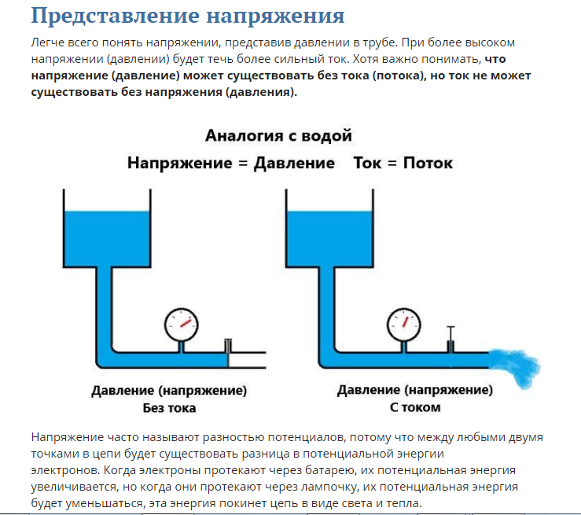
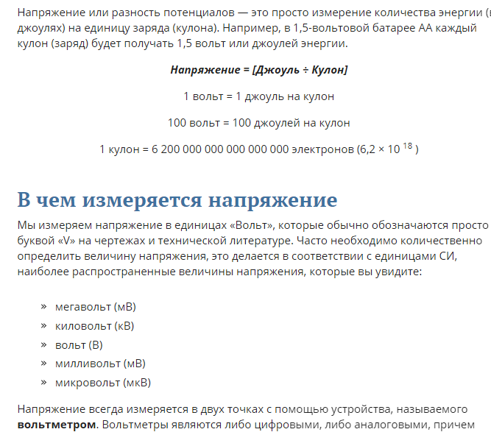
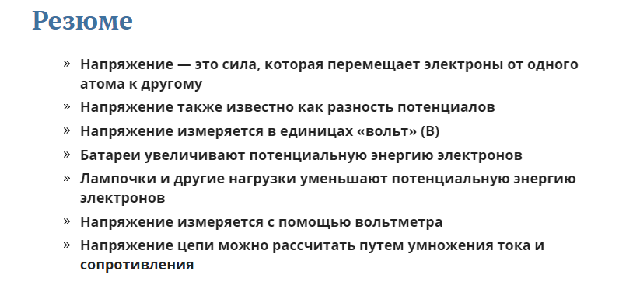3. Электри́ческое сопротивле́ние — физическая величина, характеризующая свойство проводника препятствовать прохождению электрического тока и равная отношению напряжения на концах проводника к силе тока, протекающего по нему
Сопротивление однородного проводника постоянного сечения зависит от материала проводника и его геометрических параметров:
Чем тоньше и длиннее проводник, тем больше его сопротивление электрическому току. Большую роль играет также материал, из которого он изготовлен.
самым маленьким удельным сопротивлением обладает серебро, поэтому провод из серебра будет наилучшим проводником. Ну а самым распространенными и дешевыми проводниками являются медь и алюминий. Именно эти два металла в основном используются во всей электронной и электротехнической промышленности.
Вещества, которые оказывают наименьшее сопротивление электрическому току и обладают очень малым сопротивлением называются проводниками, а вещества, которые обладают ну очень большим сопротивлением электрическому току и почти его не пропускают через себя, называются диэлектриками. Между ними стоит класс полупроводников.
Сверхпроводимость, т. е. уменьшение сопротивления металлов до нуля, наступает при огромной отрицательной температуре -273° C, называемой абсолютным нулем. При температуре абсолютного нуля атомы металла как бы застывают на месте, совершенно не препятствуя движению электронов.

Человеком, который смог получить основной закон электротехники, стал ученый Георг Ом из Германии. Выведенный им постулат имеет довольно простое определение — сила тока на участке цепи обратно пропорциональна сопротивлению и прямо пропорциональна напряжению.
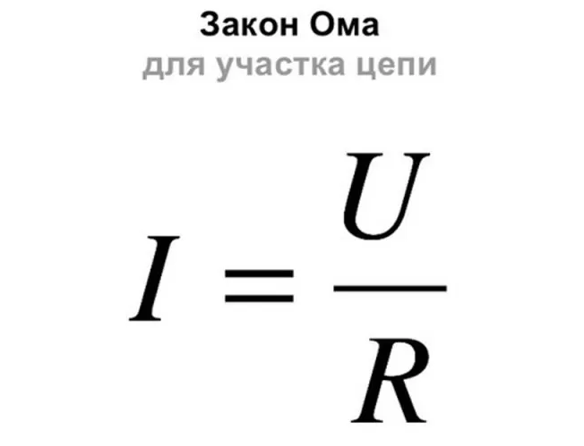
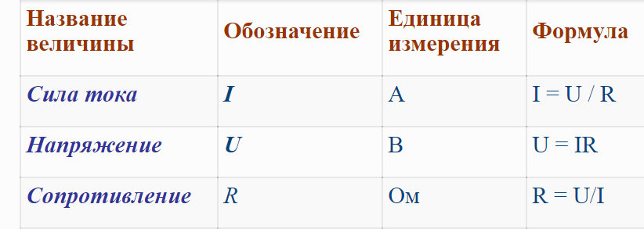

Задачи на Закон Ома.
ПРИМЕР РЕШЕНИЯ ЗАДАЧ
ЗАДАЧА № 1. Какова сила тока в резисторе, если его сопротивление 12 Ом, а напряжение на нем 120 В?
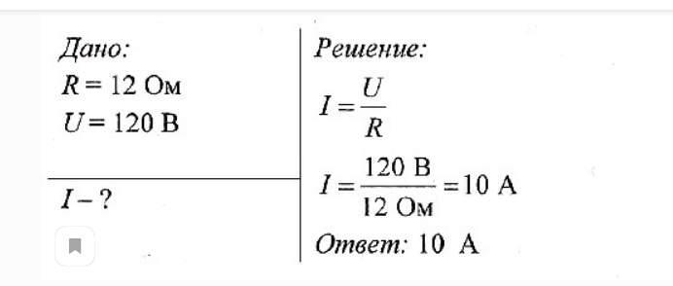

Задача 1. Сопротивление проводника 6 Ом, а сила тока в нём 0,2 А. Определите напряжение на концах проводника.
Задача 2. Определите сопротивление проводника, если при напряжении 220В сила тока в нём 2 А.
Задача 3. Чему равна сила тока в электрической лампе карманного фонаря, если сопротвление нити накала 16,6 Ом и лампа подключена к батарейке напряжением 2,5В.
Тест по теме:

1. Как называется единица измерения силы тока?
a) Ом
b) Вольт
c) Ампер
d) Кулон
2. Как называется единица измерения напряжения?
a) Ом
b) Вольт
c) Ампер
d) Кулон
3. Как называется единица измерения сопротивления?
a) Ом
b) Вольт
c) Ампер
d) Кулон
4. Какой формулой выражается закон Ома для участка цепи?
a) U=A/q
b) I=U/R
c) I=q/t
d) A=Uq
5. Какими электрическими зарядами обладают электрон и нейтрон?
a) Электрон-отрицательным, нейтрон - положительным
b) Электрон-положительным, нейтрон - отрицательным
c) Электрон и нейтрон - отрицательным
d) Электрон-отрицательным, нейтрон не имеет заряда
6. Сила тока на участке цепи:
a) Прямо пропорциональна сопротивлению этого участка
b) Обратно пропорционально напряжению на этом участке
c) Прямо пропорционально напряжению и обратно пропорциональна сопротивлению

7. Какие частицы создают электрический ток в металлах?
A). Свободные электроны. В). Положительные ионы. С). Отрицательные ионы.
8. Два мотка медной проволоки одинакового сечения имеют соответственно длину 50 и 150 м. Какой из них обладает большим сопротивлением и во сколько раз?
А). Первый в 3 раза. Б). Второй в 3 раза.
9. Напряжение на электрическом утюге равно 220В , а сопротивление 50 Ом. Какой силы ток проходит через утюг?

